Vaski-kirjastot
Kuvailuryhmä ASIALISTA

Aika 14.5.2014 klo 9-10.45
Paikka Turun kaupunginkirjasto, pieni neuvottelutila
Paikalla Riitta Kari, Pirkko Nikander (siht.), Kerttu Pietilä, Heli Pohjola, Sari Rantanen, Päivi Svala, Anna Viitanen (pj.)

- Edellisen kokouksen muistio

Hyväksyttiin edellisen kokouksen muistio

- 0-alue kuvailussa
- Btj ottaa 0-alueen käyttöön lähikuukausina, todennäköisesti vasta kesän jälkeen
- Aurora hyväksyy 0-alueen kentät, mutta ne näkyvät nyt ulkoasutietojen perässä
- tietokannassa tehtävä konversio, jossa noudatetaan Kansalliskirjaston sääntöjä. Ajankohdasta ei vielä tietoa.
- ennen konversiota siivottava 245h-kentät

- kun Btj;ltä alkaa tulla sisältö/media-tyypin sisältäviä kuvailuja, aletaan Vaskissa opetella niiden käyttöä
- pidetään luetteloijien tapaaminen, jossa uudistusta avataan
- Anna tekee kirjalliset ohjeet 0-alueen kenttien käytöstä
- kun tietokanta on konvertoitu, täytyy 0-aluetta käyttää kaikessa luetteloinnissa
- sisältötyypin ilmaisussa on ongelmia moniviestimien ja romppujen kohdalla.

- Aineistolajien koodaus

Auroran AV-aneistoissa käytetään nyt ilmeisesti Finnan kannalta liian harvoja koodeja.

-muutettava 008-kentän ohjeita
-lisättävä uudet koodit muotteihin
-vanha av-aineisto konvertoitava, mahdollisesti 0-alueen konversion yhteydessä.

- Blu-ray-DVD -paketit

DVD- ja Blu-ray-levyn sisältävien pakettien luetteloinnissa on annettu ohjeeksi jakaa paketti ja tehdä siis kaksi tietuetta.

Pakettien jakamisesta seuraa ongelmia:
- Kansipaperin kopiointi on tekijänoikeussyistä laitonta http://mediakasvatus.kirjastot.fi/tekijanoikeus/kysy/elokuvien-kansilehtien-kopiointi
- Korvaushinnan määrittely on ongelmallista
- Luettelointitietojen eräajotäydennyksissä tietueeseen saattaa tulla Btj:n luettelointi, jossa ovat mukana molemmat levyt

Btj:n luettelointi:

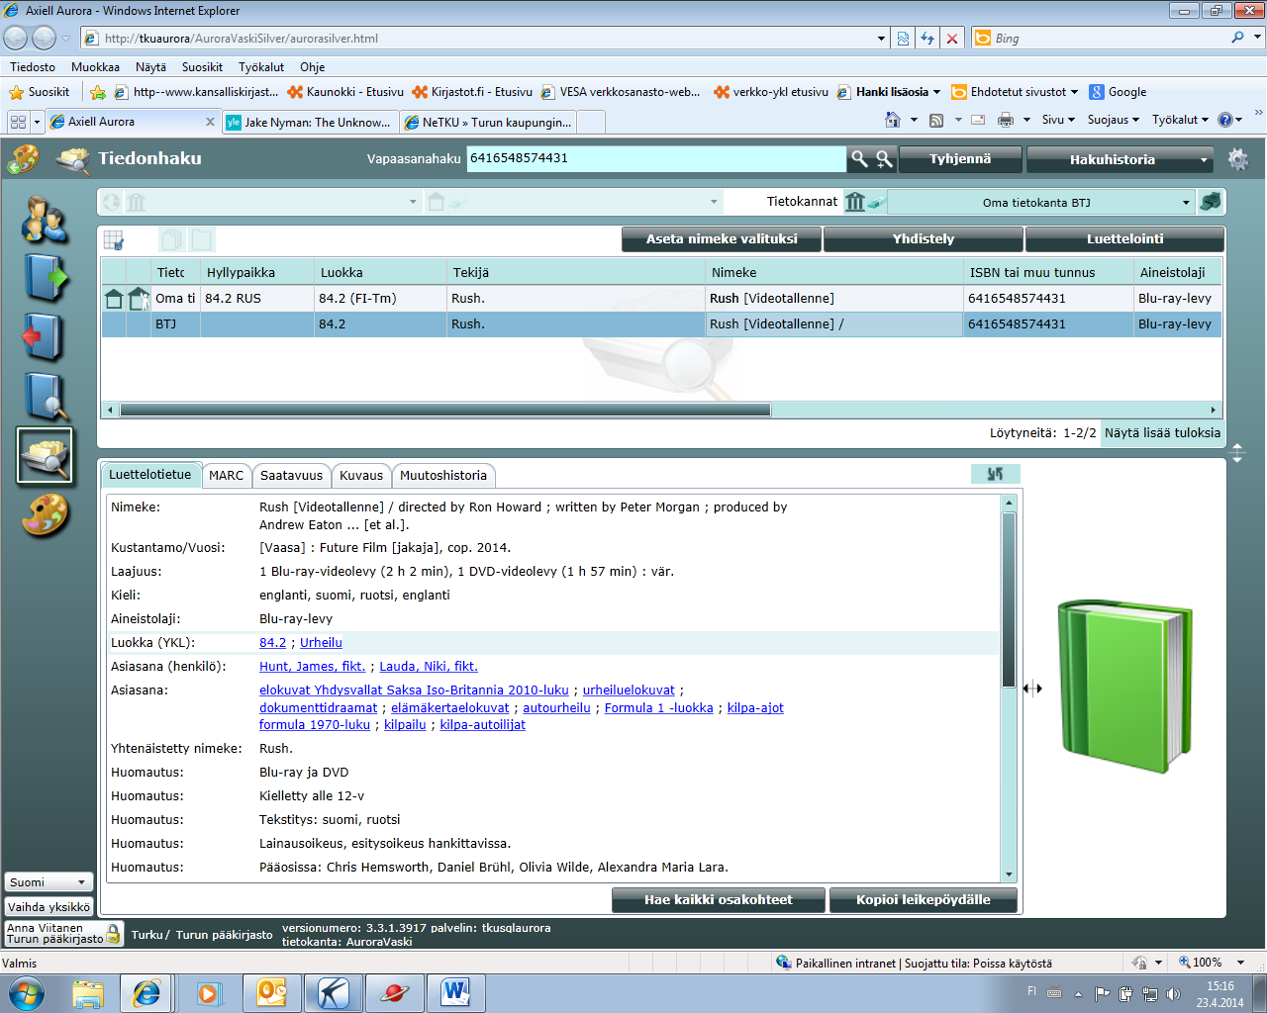

Päätettiin, että paketteja ei jatkossa pureta.

Päätettiin, että DVD-Blu-ray –paketin aineistolajiksi tulee Blu-ray.
Anna hoitaa tiedotuksen luetteloijille.

- Tietokannan siivous

ISBN-listojen läpikäynti on aloitettu. Ongelmallisista sarjoista ei ole toistaiseksi tullut ilmoituksia. Edelliseltä siivouskierrokselta ratkaistavaksi on jäänyt tämä:

Turun kaupungin historia

Vaskissa on tietueita pääkirjauksella sekä tekijän että nimekkeen mukaan. Fennicassa pääkirjauksena on (vaihteleva) tekijä. Fennican käytäntö aiheuttaisi ainakin Turussa ongelmia.

Ratkaisuvaihtoehdot:

  - Luettelointi Fennican mukaan
  - Luettelointi Fennican vastaisesti
  - Luettelointi Fennican mukaan, niin että kirjastoilla joiden niteet ovat nyt hyllyssä nimekkeen mukaan, on omassa 852l-osakentässään nimekkeen mukainen signum
  - Yhteisessä 852l-osakentässä oleva pääkirjauksesta poikkeava signum olisi huono vaihtoehto, koska kaikki tietueessa sen jälkeen tehtävät muutokset aiheuttaisivat riskin signumin muutoksesta

Päätettiin ottaa käyttöön vaihtoehto 3: Kirjastot, joissa hyllytys eroaa yhteisestä 852l-signumista, käyttävät omassa 852-kentässään l-osakenttää.

Samaa ratkaisua on käytettävä myös lastenosaston poikkeavissa pääkirjauksissa.
Anna lähettää luetteloijille tiedon 852l-kentän käytöstä ja siivoaa Turun kaupunginhistorioiden luetteloinnin 3-vaihtoehdon mukaiseksi.

- Auroran tilanne

Versiossa 4.0 on uutuutena lomakeluettelointi, jota ei oikeastaan kannata käyttää. Lomakeluetteloinnissa ei esim. pysty vaikuttamaan indikaattoreihin eikä lisäämään uutta kenttää. Valmiit kentät vaativat välimerkit.
Ominaisuus on alkujaan tarkoitettu koulukirjastoille, joissa ei tehdä varsinaista luettelointia.

Lomakeluettelointia voisi käyttää esim. hankintavaiheen tietueissa.

Anna lähettää luetteloijille ohjeen koskien lomakeluettelointia.

Versio 4.0 hyväksyy 020q-osakentän. Osakenttää voi jatkossa siirtää meille yliopistokirjastojen tietokannoista.
Luetteloijille on lähetetty ohje käyttää osakenttää uutuuksissa heti versiopäivityksen jälkeen Btj:ltä saaduissa tietueissa osakenttää ei vielä ole.
Ohjeita on korjattava ja luettelointipohjia muutettava.

245-kentän indikaattoreihin on tullut automaattisuutta. 1XX-kentän puuttuminen aiheuttaa 245-kenttän 1. indikaattorin automaattisen muuttumisen nollaksi tallennettaessa. 1XX-kentän lisäämisen jälkeen 245-kentän 1. indikaattori muuttuu tallennettaessa automaattisesti ykköseksi.

- Wikin ohjeet

Luettelointiwikin ohjeet ovat osin vanhentuneet. Sovittiin, että kaikki
ryhmän jäsenet läpikäyvät ohjeistuksen ja katsovat, mikä on vanhentunutta tai vaatii täydentämistä. Tieto muutostarpeista Annalle.

- Ennakkotietueet
Tietokannassa on yli 24.000 ennakkotietuetta. Kun valintalistoja poistetaan, poistuvat sellaisetkin nimekkeet, joissa ei ole valintoja, ja menetetään mahdollisesti myöhemmissä hankinnoissa tarvittavaa tietoa.
Riitta tutkii, millainen käytäntö olisi paras valintalistojen poistossa.

- Seuraava kokous

Seuraava kokous 26.8.14 klo 13.

